**Footprint**

* Cherno所Commit的代码，缺少layer->OnAttach，导致ImGui无法初始化

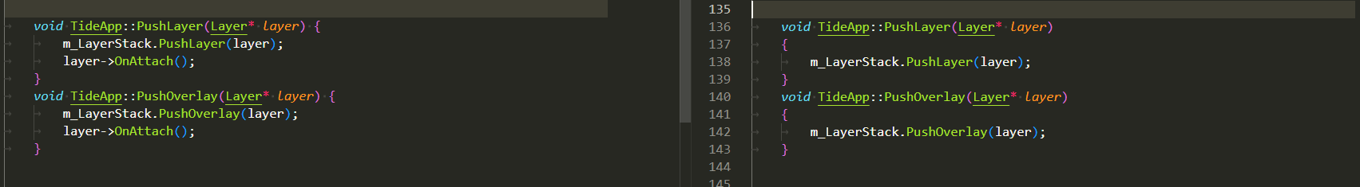

* 正交视角的裁切范围误写成-1，导致视窗中无任何Fragment

